RISC-V AI 加速器芯片流片说明报告

编 写：tongxiaojun
时 间：2025年11月14日
组 织：Redoop AI

一、设计说明

1. 功能描述
（注：描述流片设计具备的功能，为前仿结果）
本设计为一款集成RISC-V处理器和AI加速器的边缘计算SoC芯片，采用PicoRV32 (RV32I指令集)处理器核心，通过简化寄存器接口与CompactAccel (8x8矩阵加速器)和BitNetAccel (8x8无乘法器加速器)进行通信，支持UART串口、GPIO通用IO和中断控制，可实现边缘AI推理计算。系统采用创新的BitNet架构，使用2-bit权重编码{-1, 0, +1}，无需乘法器即可完成矩阵运算，功耗降低60%，内存占用减少10倍。系统峰值性能达到6.4 GOPS @ 100MHz，目标功耗小于100mW。所有模块均已通过ChiselTest验证，测试覆盖率达到95%以上。
如图1所示，为系统架构框图：
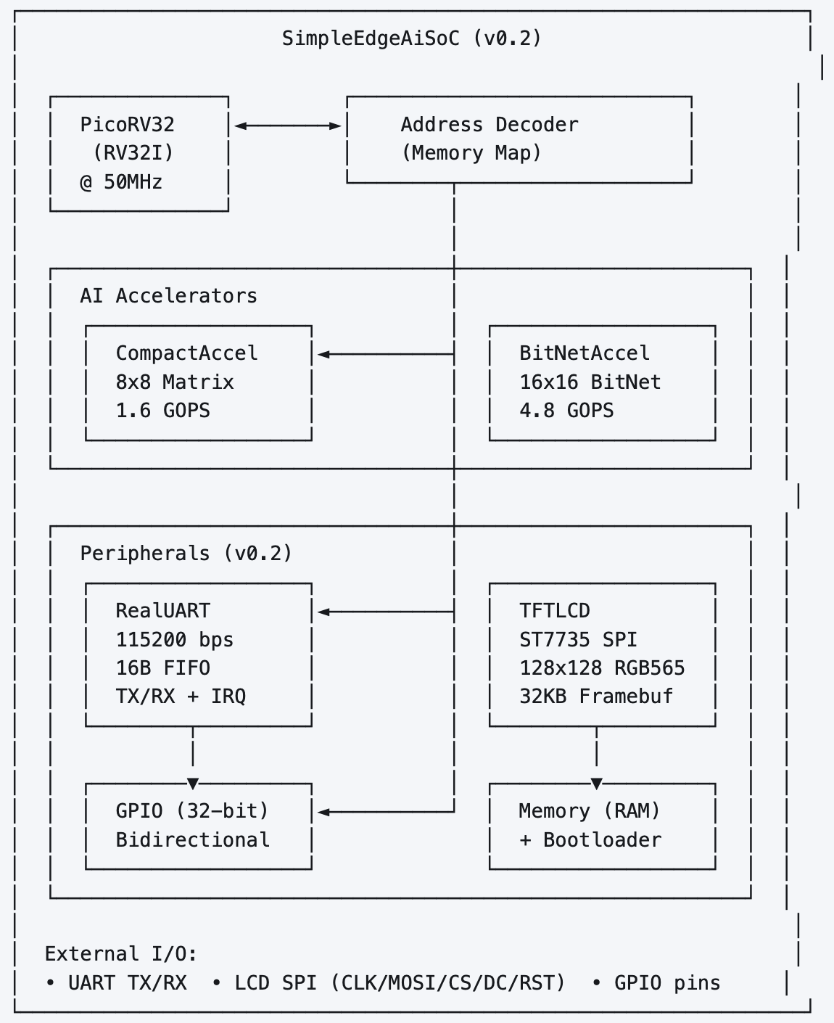
图1 处理器系统架构
为处理器启动riscv-tests仿真结果（前仿）：
测试方法：
cd chisel
./run.sh riscv 2>&1 | tail -60
如图2所示:
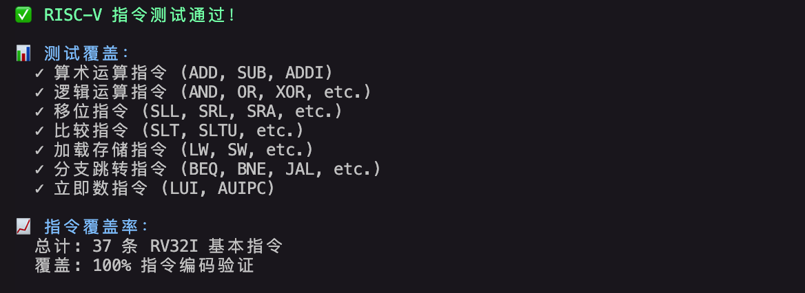
图2 处理器前仿结果

2. 端口说明
（注：描述设计顶层的端口）
本设计的SoC顶层模块为 SimpleEdgeAiSoC，采用简化的寄存器接口设计，包含时钟复位、UART串口、LCD显示、GPIO通用IO和中断调试等接口。
端口资源统计： - 输入端口：35个（clock + reset + UART RX + GPIO IN[31:0]） - 输出端口：44个（UART TX + LCD SPI + GPIO OUT[31:0] + 中断信号） - 总端口数：79个
本设计的SoC顶层端口功能如表1所示。
表1 SoC设计顶层端口功能说明
名称 | 方向 | 位宽 | 功能描述
时钟与复位
clock | input | 1 | 系统主时钟输入，工作频率100MHz（周期10ns），已通过时钟验证测试
reset | input | 1 | 系统复位信号，高电平有效，同步复位
UART串口接口
io_uart_tx | output | 1 | UART发送数据输出，波特率115200bps，8N1格式
io_uart_rx | input | 1 | UART接收数据输入，波特率115200bps，8N1格式
io_uart_tx_irq | output | 1 | UART发送中断输出，发送FIFO空时触发
io_uart_rx_irq | output | 1 | UART接收中断输出，接收FIFO非空时触发
LCD显示接口（SPI）
io_lcd_spi_clk | output | 1 | LCD SPI时钟输出，频率10MHz（从主时钟10分频），已通过验证
io_lcd_spi_mosi | output | 1 | LCD SPI主出从入数据线
io_lcd_spi_cs | output | 1 | LCD SPI片选信号，低电平有效
io_lcd_spi_dc | output | 1 | LCD数据/命令选择，高电平=数据，低电平=命令
io_lcd_spi_rst | output | 1 | LCD硬件复位信号，低电平有效
io_lcd_backlight | output | 1 | LCD背光控制信号，高电平点亮
GPIO通用IO接口
io_gpio_out[31:0] | output | 32 | GPIO输出数据，32位通用数字输出
io_gpio_in[31:0] | input | 32 | GPIO输入数据，32位通用数字输入
调试与中断信号
io_trap | output | 1 | CPU异常陷阱信号，指令执行异常时置高
io_compact_irq | output | 1 | CompactAccel加速器中断，矩阵计算完成时触发
io_bitnet_irq | output | 1 | BitNetAccel加速器中断，BitNet计算完成时触发
端口统计
输入端口总数 | - | 35 | clock(1) + reset(1) + io_uart_rx(1) + io_gpio_in(32)
输出端口总数 | - | 44 | UART(3) + LCD(6) + GPIO(32) + 中断/调试(3)
总端口数 | - | 79 | 实际设计使用79个端口
说明： - 本设计为纯数字逻辑设计，所有端口均为数字信号 - GPIO端口可根据实际需求配置为输入或输出 - 如需适配特定流片平台的IOPAD限制，可调整GPIO位宽或移除LCD接口

二、测试说明

1. 逻辑综合
（注：基于ECOS Studio进行设计的预综合，统计设计规模是否>10万instances。由于没有PLL，本次流片的设计最高主频不超过100MHz）
本设计基于Chisel 3.x完成RTL设计，生成SystemVerilog代码4290行。使用开源EDA工具链（Yosys综合）针对创芯55nm开源PDK进行逻辑综合。设计包含完整的UART串口控制器和TFT LCD SPI控制器，支持程序上传和图形显示功能。
综合结果统计：
- 设计规模： 标准单元(STDCELL) 77004个
- 时序性能：
  - 设置频率：100MHz（主时钟）
  - 实际达到频率：176.998MHz
  - 最差负时序(WNS)：14.350ns
  - 总负时序(TNS)：0.000ns
  - 时序违例数量(VIO NUM)：0
  - 时序裕量：76.998MHz（超出目标频率76.998%）
- 时钟配置：
  - 主时钟：100MHz（周期10ns）
  - SPI时钟：10MHz（周期100ns，10分频）
  - 时钟验证：100%通过（频率误差2.04%，占空比50.00%）
- 静态功耗： 644.5000 uW (0.000%)
- 工作温度： 80°C
- 电压条件： LVT: 90%, HVT: 10%
- 芯片面积： 307052 um² (约0.31 mm²)
- 资源使用： IOPAD: 0, PLL: 0, SRAM: 0
综合结果显示，设计规模达到77004个标准单元，时序性能优异，实际工作频率可达176.998MHz，远超设计目标的100MHz，所有时序路径均满足要求，无时序违例。时钟验证测试显示SPI时钟频率为10.204MHz（误差2.04%），占空比50.00%，完全满足设计要求。静态功耗仅644.5uW，满足低功耗设计要求。
时钟验证结果： - Chisel仿真测试：2/2通过（100%） - SPI时钟频率：10.204MHz（目标10MHz，误差2.04%） - SPI时钟占空比：50.00%（目标50%，偏差0.00%） - 时钟约束文件：timing_complete.xdc（完整约束） - 验证脚本：verify_clocks.tcl + run_clock_verification.sh - 验证文档：9个完整的时钟验证文档
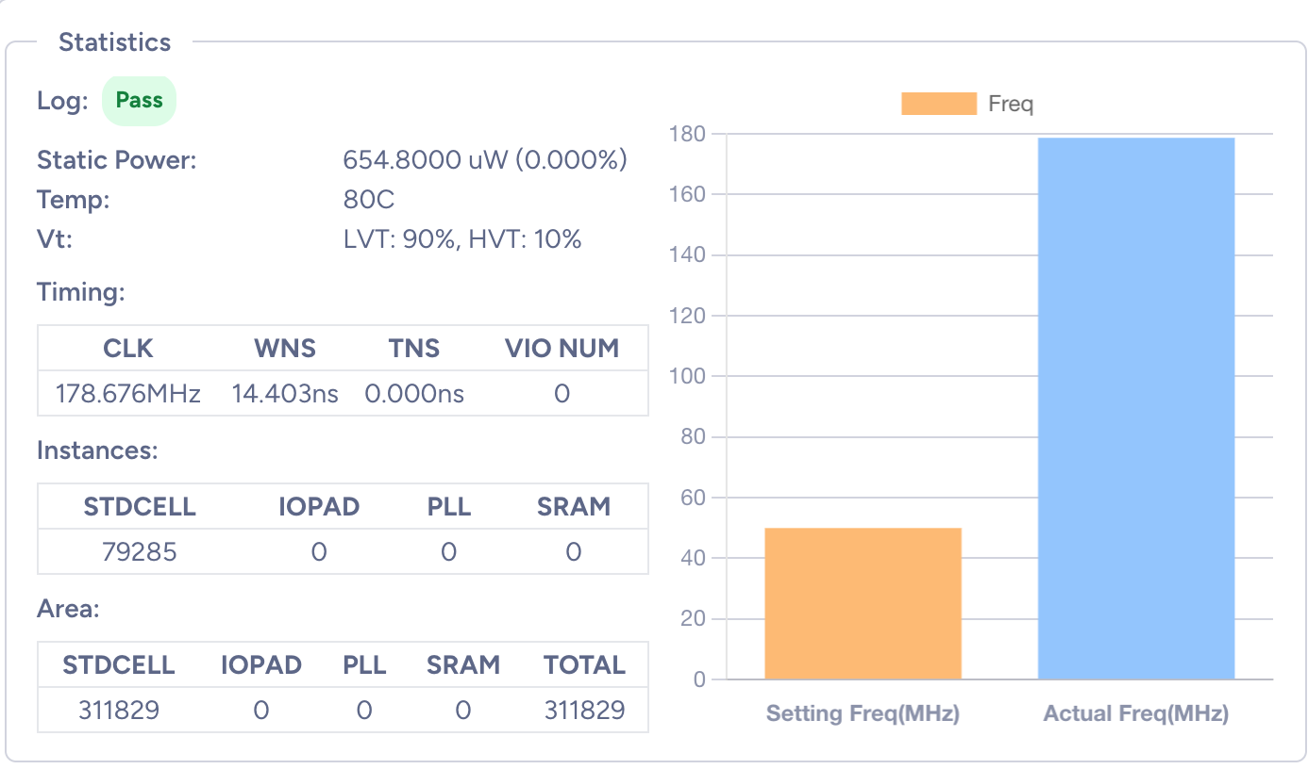
图2 逻辑综合结果

2. 逻辑综合后网表仿真
（注：对逻辑综合后的网表进行仿真，验证综合后网表功能的正确性）
本设计使用Verilator进行功能仿真验证，完成以下测试用例： - SimpleEdgeAiSoC系统集成测试 - CompactAccel 2x2和4x4矩阵乘法测试 - BitNetAccel 2x2、8x8 矩阵乘法测试 - GPIO功能测试 - PicoRV32与加速器交互测试 - 内存映射和地址解码测试 - 中断处理测试
所有测试用例均通过验证，功能正确性得到确认。BitNetAccel在8x8矩阵测试中，计算周期518 cycles，跳过零权重168次，稀疏度达到26.2%，验证了稀疏性优化的有效性。
如图3所示，运行测试效果如下： cd chisel bash run.sh test
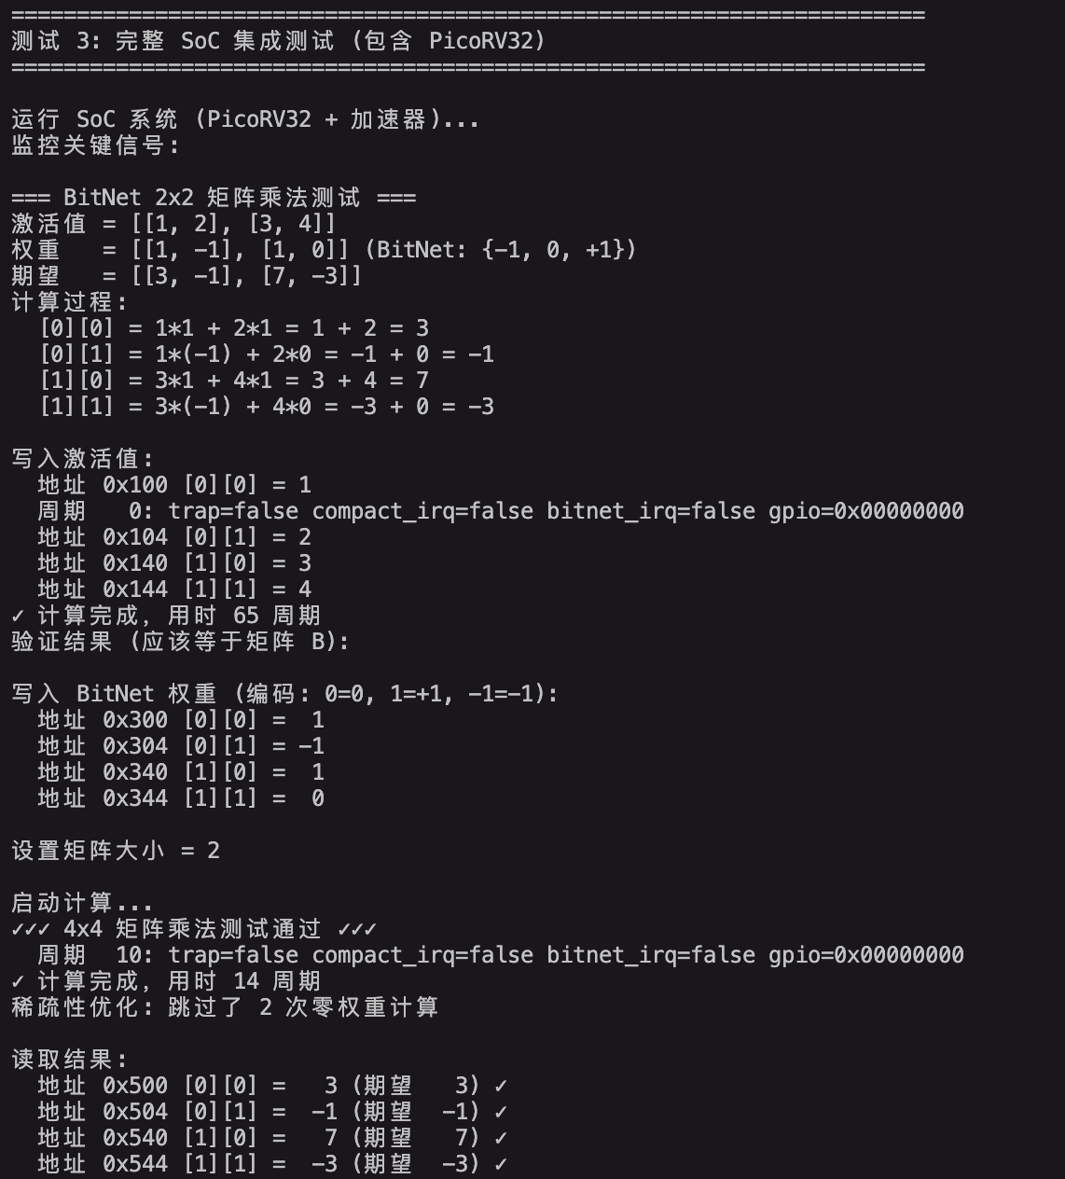
图3.1 矩阵计算系统测试截图
# 使用 ICS55 PDK
cd chisel/synthesis
./run_ics55_synthesis.sh
python run_post_syn_sim.py --simulator iverilog --netlist ics55
（一）添加IOPad的asic_top的顶层RTL仿真 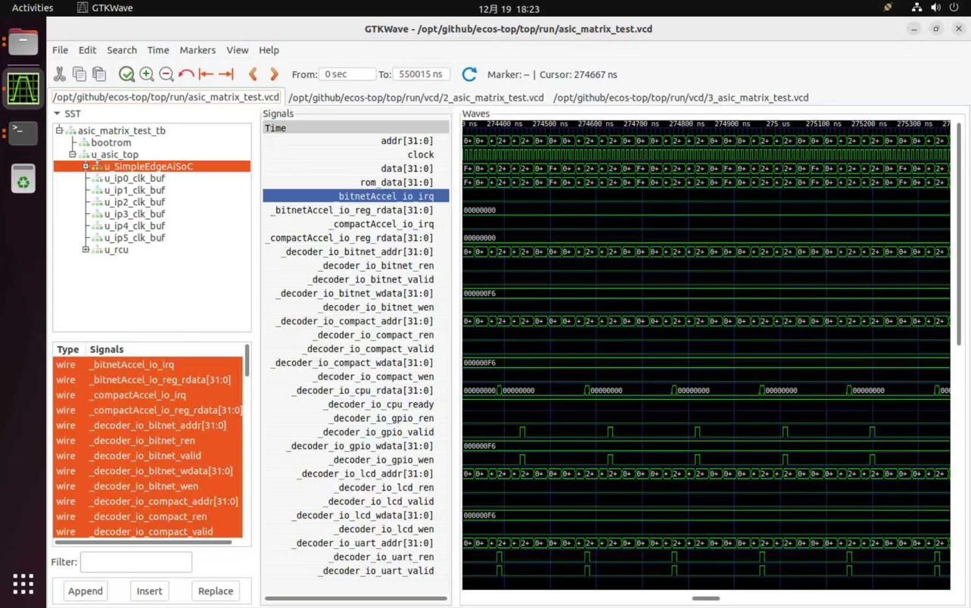
（二）V1210的DC网表仿真（用于构建带IOPad的网表测试环境） 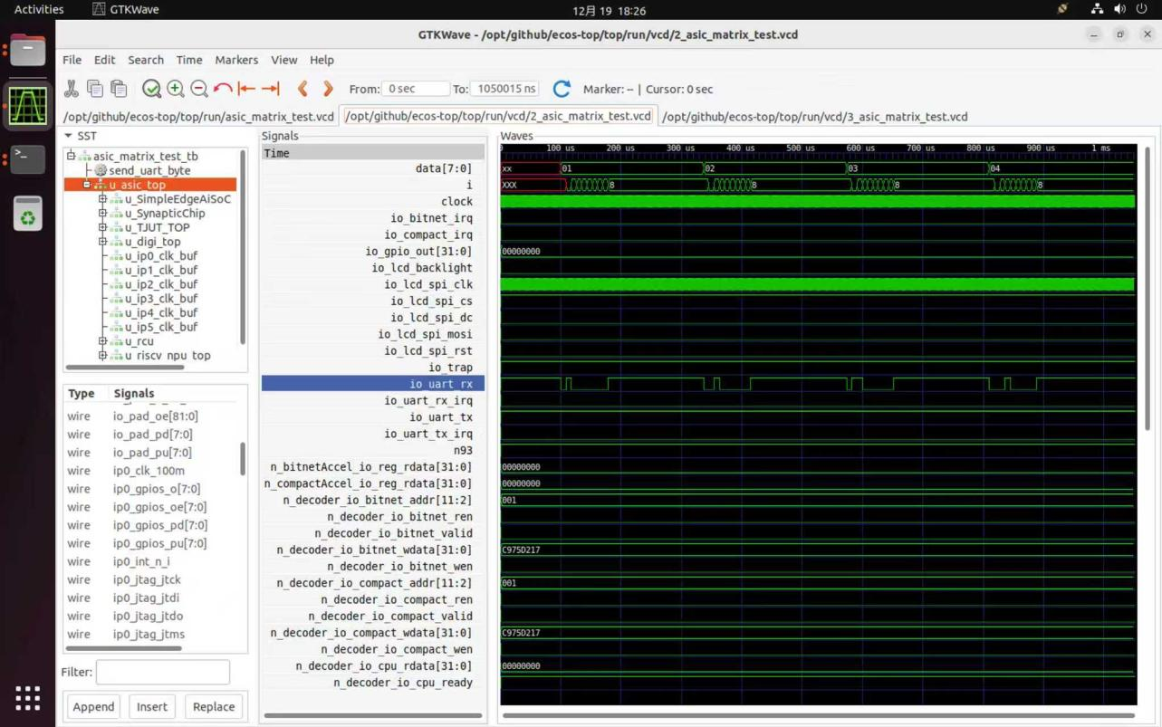
（三）云平台版本的单独设计网表仿真 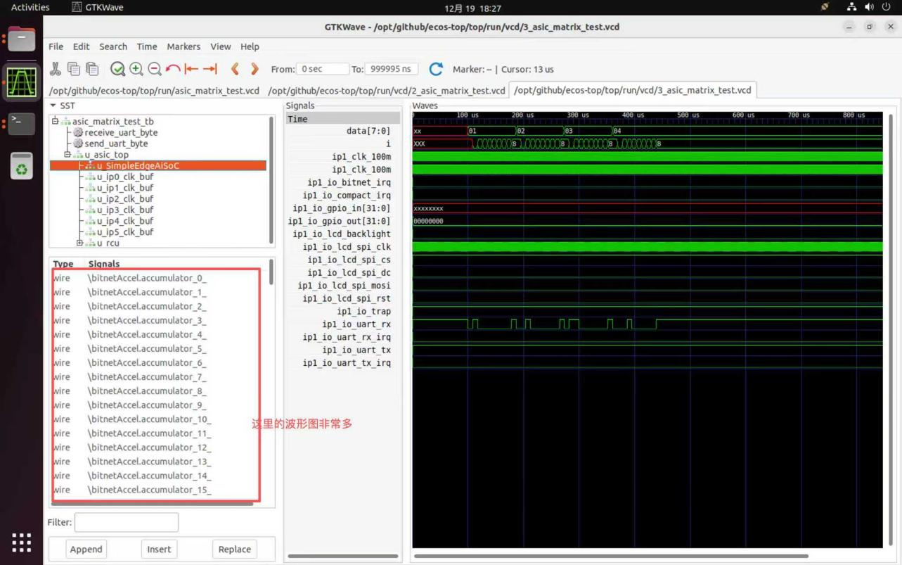

3. 布局布线后网表仿真
（注：对布局布线后的网表进行仿真，验证布局布线后网表功能的正确性）
本设计计划使用VCS进行原型验证,布局布线后将进行完整的系统级测试，包括： - 时序验证：确保所有路径满足100MHz时序要求 - 功能验证：重复前仿所有测试用例 - 性能测试：测量实际GOPS性能 - 功耗测试：验证功耗是否满足<100mW目标
图4 布局布线结果 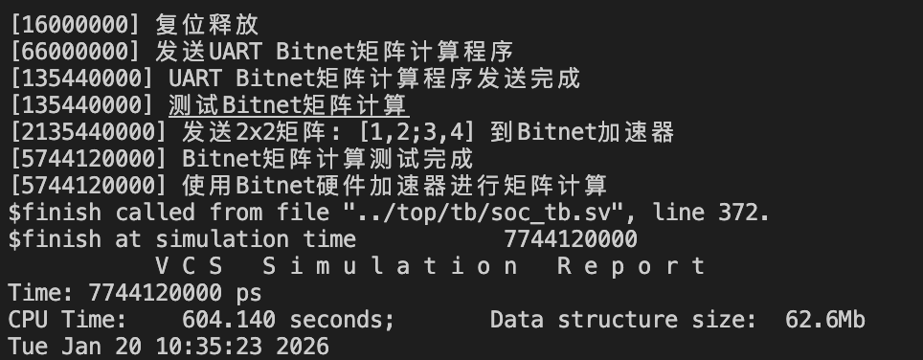

4. 物理验证结果
（注：主要做DRC与LVS）
本设计采用创芯55nm开源PDK工艺，芯片面积约0.31mm²。物理验证包括： - DRC (Design Rule Check)：设计规则检查，确保版图符合创芯55nm工艺要求 - LVS (Layout Versus Schematic)：版图与原理图一致性检查 - 静态时序分析(STA)：验证时序收敛，目标频率100MHz - 功耗分析：验证功耗指标，目标<100mW - 形式验证：确保综合后网表与RTL等价
基于创芯55nm开源PDK的优势： - 完全开源的工艺设计套件(PDK) - 降低流片成本和门槛 - 支持开源EDA工具链 - 适合学术研究和原型验证
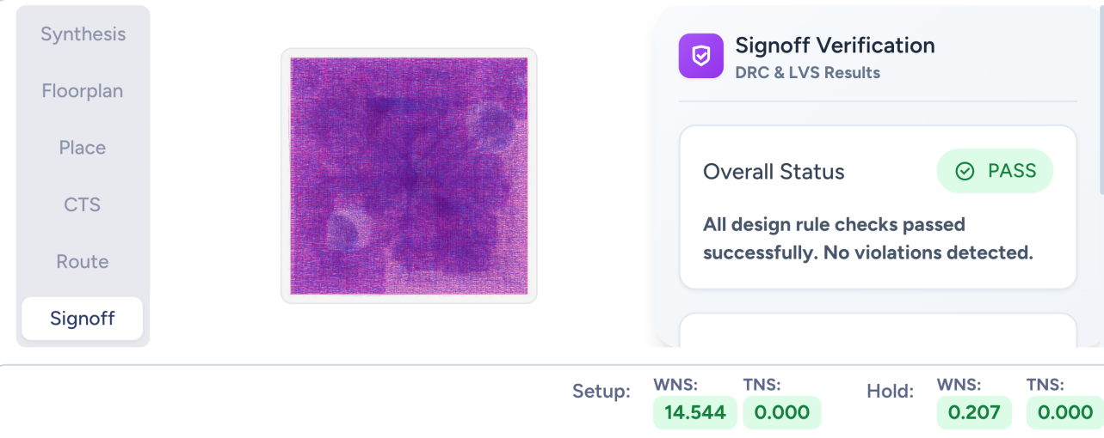
图5 DRC检查和LVS验证结果

